|  |  |
| --- | --- |
| **taak** | **BPV-opdracht IBS 2.3 Telen en verzorgen** |
| **1.** | |

**Plan**

|  |  |
| --- | --- |
| **doel** | Je hebt een verslag gemaakt over de machines die bij jouw BPV-bedrijf worden gebruikt m.b.t. telen en verzorgen. |
| **vooraf** | Bij deze opdracht is het van belang om zoveel mogelijk informatie te verzamelen over het betreffende onderwerp. Vraag informatie aan je BPV-begeleider, collega’s en ga zoeken op het internet. |
| **Werktijd** | +/- 3 uur |
| **belang** | Om een compleet beeld van de werktuigen te verkrijgen die gebruikt worden bij je BPV-bedrijf m.b.t. teelt en verzorging van gewassen. |

**Do**

* Bekijk bij je BPV-bedrijf de machines die worden gebruikt voor teelt en verzorging (bijvoorbeeld bemesters, grondbewerkingswerktuigen, zaai- en pootmachines, kunstmeststrooiers en spuitmachines) en bespreek deze met je begeleider.
* Maak een overzicht van de machines waarover het BPV-bedrijf beschikt (minimaal vijf).
* Maak foto’s van de machines (geen internetfoto zoals hieronder!) en voeg per machine onderstaande tabel toe. Beschrijf per machine de volgende onderdelen (gebruik hiervoor het voorbeeld zoals hieronder weergegeven):

[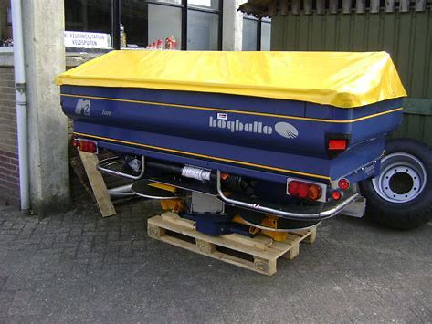](https://www.bing.com/images/search?view=detailV2&ccid=LnubqYJ6&id=2B2C800A9EDAB777D33DA8DD3C218A659CF30900&thid=OIP.LnubqYJ6CkndObkMtDBMpwHaFj&q=bogballe+kunstmeststrooier&simid=607995383627318280&selectedIndex=17)

|  |  |
| --- | --- |
| Naam van de machine | Kunstmeststrooier |
| Omschrijving van de machine (doel) | Het strooien van kunstmest bij de teelt van diverse gewassen |
| Merk | Bogballe |
| Type | M-line plus |
| Bouwjaar | 2017 |
| Afstel-/instelmogelijkheden | * Elektronisch instelbaar kg/ha * Kantstrooien * ……. |
| Onderhoudsaspecten | * reinigen na gebruik * controleren draaiende delen * afdraaiproef uitvoeren vooraf * ……. |
| Bijzonderheden | * Isobus-communicatie met trekker en GPS * Automatische horizontale vlakstelling op glooiend terrein * ……. |

* Selecteer twee machines die je (in een PowerPoint o.i.d.) kunt presenteren aan de klas in maximaal 10 minuten.

**Check & act**

Resultaat bespreken met je klasgenoten in de groep. Vergelijk de gegevens met elkaar en bediscussieer dit klassikaal.

**Inhoud**

Een overzicht van machines bij het BPV-bedrijf die worden ingezet voor teelt en verzorging. Daarbij alle specifieke gegevens m.b.t. de machines beschreven.

**Uitwerking**

Een Excelbestand en eventueel korte PowerPoint.